МІНІСТЕРСТВО ОСВІТИ І НАУКИ УКРАЇНИ
КРЕМЕНЧУЦЬКИЙ НАЦІОНАЛЬНИЙ УНІВЕРСИТЕТ
ІМЕНІ МИХАЙЛА ОСТРОГРАДСЬКОГО
НАВЧАЛЬНО-НАУКОВИЙ ІНСТИТУТ ЕЛЕКТРИЧНОЇ ІНЖЕНЕРІЇ
ТА ІНФОРМАЦІЙНИХ ТЕХНОЛОГІЙ
Кафедра автоматизації та інформаційних систем
Освітній компонент
«ЧИСЕЛЬНІ МЕТОДИ»
ЗВІТ
З ЛАБОРАТОРНОЇ РОБОТИ № 3
Виконав
студент групи КН-25-1 Гордієнко В. Ю.
Перевірила:
доцент кафедри АІС
Істоміна Н. М.
Кременчук 2026

Тема: | Розв’язування нелінійних рівнянь та їх систем
Мета: | вивчення методів і набуття навичок розв’язування нелінійних рівнянь та їх систем засобами пакета Mathcad.

Порядок виконання роботи
- Задав нелінійне рівняння. Відділив корені нелінійного
рівняння першим графічним методом.

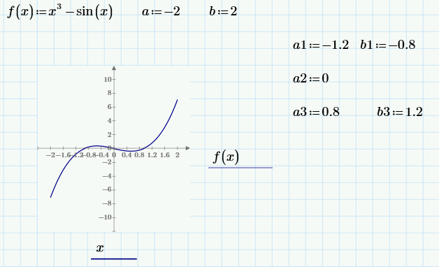
Рисунок 1 – Результат виконання завдання 1

- За допомогою функції root(f(x), x) уточнив значення коренів на визначених малих діапазонах.

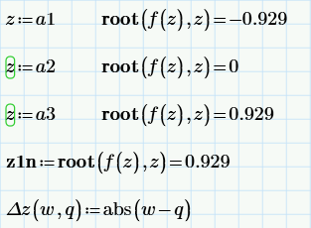
Рисунок 2 – Результат виконання завдання 2
- Розділив нелінійне рівняння на дві функції та відділив корені нелінійного рівняння другим графічним методом.

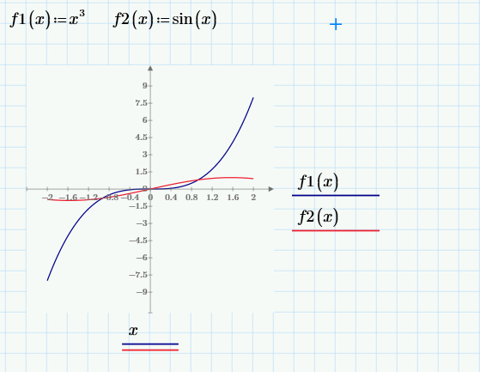
Рисунок 3 – Результат виконання завдання 3

- Відділив корені нелінійного рівняння аналітичним методом.

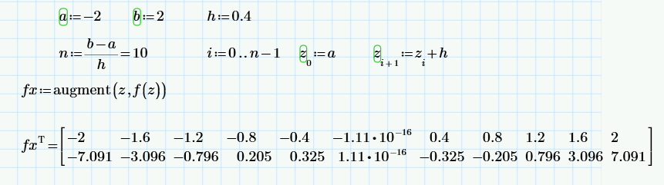
Рисунок 4 – Результат виконання завдання 4

- Уточнив корені нелінійного рівняння за допомогою обчислювального блоку на кожному малому інтервалі.

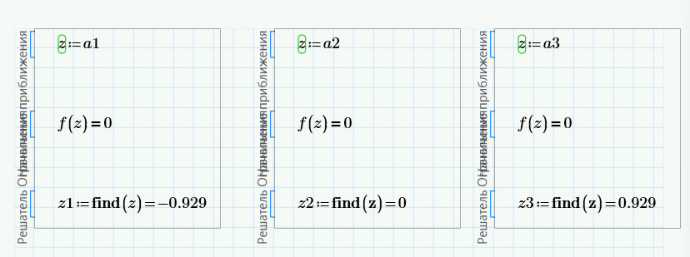
Рисунок 5 – Результат виконання завдання 5

- Уточнив корені нелінійного рівняння за допомогою методів поділу навпіл, Ньютона, хорд.

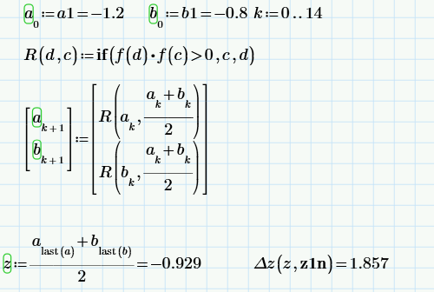
Рисунок 6 – Результат виконання завдання 6 (метод поділу навпіл)

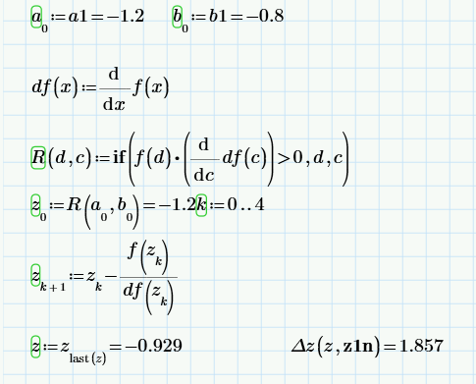
Рисунок 7 – Результат виконання завдання 6 (метод Ньютона)

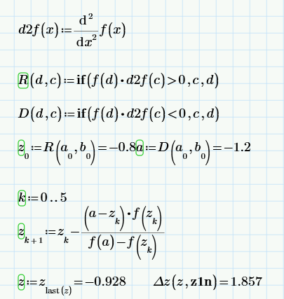
Рисунок 8 – Результат виконання завдання 6 (метод хорд)

- Задав поліном. За допомогою функції polyroots(x) уточнив корені полінома.

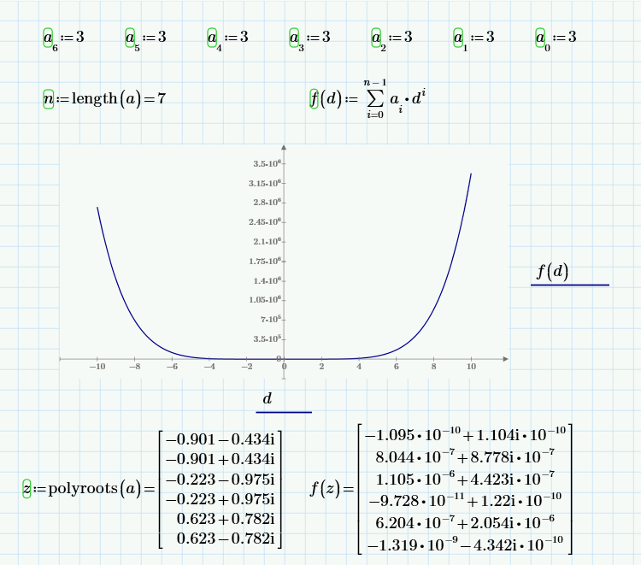
Рисунок 9 – Результат виконання завдання 7

- Задав систему нелінійних рівнянь. Знайшов один з наборів коренів за допомогою обчислювального блоку.
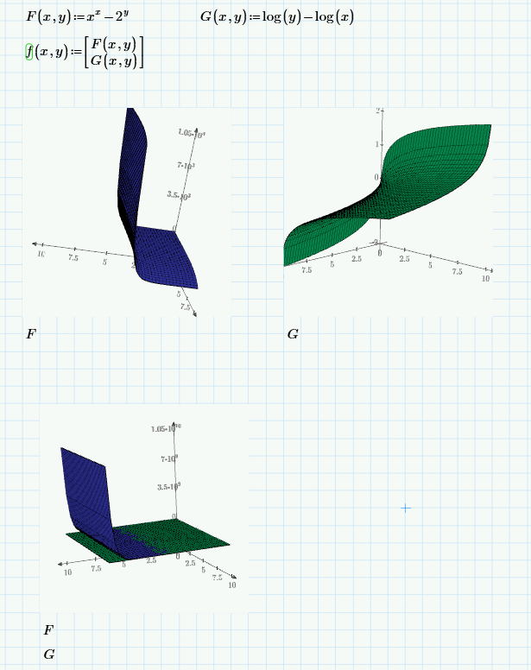
Рисунок 10 – Результат виконання завдання 8 (задана система та її графіки)
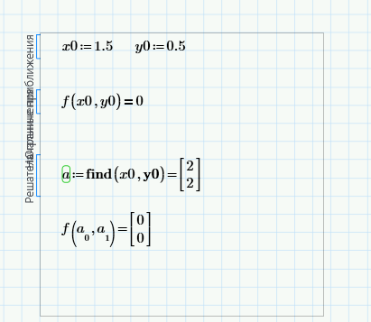
Рисунок 11 – Результат виконання завдання 8 (пошук одного з наборів коренів)

- Знайшов один з наборів коренів системи нелінійних рівнянь методом
Ньютона.

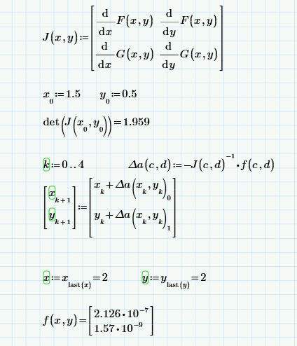
Рисунок 12 – Результат виконання завдання 9

Висновки: на цій лабораторній роботі я вивчив методи і набув навичок розв’язування нелінійних рівнянь та їх систем засобами пакета Mathcad.

